
INFORMACJE SYGNALNE

Sytuacja społeczno-gospodarcza
województwa warmińsko-mazurskiego
w styczniu 2026 r.
27.02.2026 r.
Nr 01/2026
- Przeciętne zatrudnienie w sektorze przedsiębiorstw w styczniu 2026 r. było niższe niż przed miesiącem,
jak i w porównaniu z analogicznym miesiącem ubiegłego roku.
- W końcu stycznia 2026 r. liczba bezrobotnych zwiększyła się w porównaniu z poprzednim miesiącem,
jak i w porównaniu ze styczniem 2025 r. Stopa bezrobocia rejestrowanego była wyższa niż przed miesiącem, jak i przed rokiem.
- Przeciętne miesięczne wynagrodzenie brutto w sektorze przedsiębiorstw w styczniu 2026 r. zmalało w stosunku do poprzedniego miesiąca, wzrosło natomiast w porównaniu z analogicznym miesiącem ubiegłego roku.
- Przeciętne ceny pszenicy, żyta i ziemniaków na rynku rolnym były niższe w skali roku, natomiast wyższe w skali miesiąca (z wyjątkiem pszenicy na targowiskach, której cena pozostała bez zmian w skali miesiąca). W skali roku wzrosły ceny w skupie drobiu i bydła, natomiast w skali miesiąca zmalały ceny wszystkich gatunków żywca rzeźnego w skupie. Cena mleka w skupie zmalała w ujęciu rocznym, jak i miesięcznym.
- Produkcja sprzedana przemysłu zmniejszyła się w porównaniu z rokiem poprzednim. Spadła również sprzedaż produkcji budowlano-montażowej.
- Liczba oddanych do użytkowania mieszkań była mniejsza niż w styczniu ub.r. Mieszkania przekazali deweloperzy oraz inwestorzy indywidualni.
- W porównaniu ze styczniem ub.r. wzrosła sprzedaż detaliczna i spadła hurtowa.

Spis treści
Rynek pracy 5
Wynagrodzenia 9
Rolnictwo 12
Przemysł i budownictwo 18
Budownictwo mieszkaniowe 20
Rynek wewnętrzny 23
Podmioty gospodarki narodowej 24
Koniunktura gospodarcza 25
Wybrane dane o województwie warmińsko-mazurskim 29

Uwagi ogólne
Prezentowane dane:
- o zatrudnieniu, wynagrodzeniach oraz o produkcji sprzedanej przemysłu i budownictwa, produkcji budowlano-
-montażowej, a także o sprzedaży detalicznej i hurtowej towarów dotyczą podmiotów gospodarczych, w których liczba pracujących przekracza 9 osób; dane uwzględniają zmiany organizacyjne w jednostkach objętych badaniem.
- o sektorze przedsiębiorstw, dotyczą podmiotów prowadzących działalność gospodarczą w zakresie: leśnictwa i pozyskiwania drewna; rybołówstwa w wodach morskich; górnictwa i wydobywania; przetwórstwa przemysłowego; wytwarzania i zaopatrywania w energię elektryczną, gaz, parę wodną, gorącą wodę i powietrze do układów klimatyzacyjnych; dostawy wody; gospodarowania ściekami i odpadami oraz działalności związanej z rekultywacją; budownictwa; handlu hurtowego i detalicznego; naprawy pojazdów samochodowych, włączając motocykle; transportu i gospodarki magazynowej; działalności związanej z zakwaterowaniem i usługami gastronomicznymi; informacji i komunikacji; działalności związanej z obsługą rynku nieruchomości; działalności prawniczej, rachunkowo-księgowej i doradztwa podatkowego, działalności firm centralnych (head offices); doradztwa związanego z zarządzaniem; działalności w zakresie architektury i inżynierii; badań i analiz technicznych; reklamy, badania rynku i opinii publicznej; pozostałej działalności profesjonalnej, naukowej i technicznej; działalności w zakresie usług administrowania i działalności wspierającej; działalności związanej z kulturą, rozrywką i rekreacją; naprawy i konserwacji komputerów i artykułów użytku osobistego i domowego; pozostałej indywidualnej działalności usługowej.
- o cenach detalicznych dotyczą towarów żywnościowych i nieżywnościowych oraz usług, które pochodzą z notowań cen prowadzonych przez ankieterów w wybranych punktach sprzedaży, w wytypowanych rejonach badania cen; ceny żywności notowane są raz w miesiącu z wyjątkiem owoców i warzyw, w zakresie których notowania cen prowadzone są dwa razy w miesiącu.
- o skupie produktów rolnych obejmują skup od producentów z terenu województwa; ceny podano bez podatku VAT.
- o wynikach finansowych przedsiębiorstw oraz nakładach inwestycyjnych dotyczą podmiotów gospodarczych prowadzących księgi rachunkowe (z wyjątkiem przedsiębiorstw rolnictwa, leśnictwa, łowiectwa i rybactwa, działalności finansowej i ubezpieczeniowej oraz szkół wyższych), w których liczba pracujących przekracza 49 osób.
Dane w ujęciu wartościowym wyrażone są w cenach bieżących i stanowią podstawę dla obliczenia wskaźników struktury. Wskaźniki dynamiki zaprezentowano na podstawie wartości w cenach bieżących, z wyjątkiem przemysłu, dla którego wskaźniki dynamiki podano na podstawie wartości w cenach stałych (średnie ceny bieżące 2021 r.).
Liczby względne (wskaźniki, odsetki) wyliczono na podstawie danych bezwzględnych, wyrażonych z większą dokładnością niż podane w tekście i tablicach.
Dane prezentuje się w układzie Polskiej Klasyfikacji Działalności – PKD 2007.

Polska klasyfikacja działalności 2007 (PKD 2007)
Skrót | Pełna nazwa
Sekcje
wytwarzanie i zaopatrywanie w energię elektryczną, gaz, parę wodną i gorącą wodę | wytwarzanie i zaopatrywanie w energię elektryczną, gaz, parę wodną, gorącą wodę i powietrze do układów klimatyzacyjnych.
dostawa wody; gospodarowanie ściekami i odpadami; rekultywacja | dostawa wody; gospodarowanie ściekami i odpadami oraz działalność związana z rekultywacją
handel; naprawa pojazdów samochodowych | handel hurtowy i detaliczny; naprawa pojazdów samochodowych, włączając motocykle
zakwaterowanie i gastronomia | działalność związana z zakwaterowaniem i usługami gastronomicznymi
obsługa rynku nieruchomości | działalność związana z obsługą rynku nieruchomości
administrowanie i działalność wspierająca | działalność w zakresie usług administrowania i działalność wspierająca
Działy
produkcja skór i wyrobów skórzanych | produkcja skór i wyrobów ze skór wyprawionych
produkcja wyrobów z drewna, korka, słomy i wikliny | produkcja wyrobów z drewna oraz korka z wyłączeniem mebli; produkcja wyrobów ze słomy i materiałów używanych do wyplatania
produkcja wyrobów z metali | produkcja metalowych wyrobów gotowych, z wyłączeniem maszyn i urządzeń
produkcja maszyn i urządzeń | produkcja maszyn i urządzeń, gdzie indziej niesklasyfikowana
produkcja pojazdów samochodowych, przyczep i naczep | produkcja pojazdów samochodowych, przyczep i naczep, z wyłączeniem motocykli
budowa budynków | roboty budowlane związane ze wznoszeniem budynków
budowa obiektów inżynierii lądowej i wodnej | roboty związane z budową obiektów inżynierii lądowej i wodnej

Objaśnienia znaków umownych
Kreska (–) | Oznacza, że zjawisko nie wystąpiło.
Kropka (.) | Oznacza zupełny brak informacji, konieczność zachowania tajemnicy statystycznej lub wypełnienie pozycji jest niemożliwe lub niecelowe.
Znak (*) | Oznacza, że dane zostały zmienione w stosunku do już opublikowanych.
Znak (∆) | Oznacza, że nazwy zostały skrócone w stosunku do obowiązującej klasyfikacji.
Dane charakteryzujące województwo warmińsko-mazurskie można również znaleźć w publikacjach statystycznych wydawanych przez US w Olsztynie oraz w publikacjach ogólnopolskich GUS.
Przy publikowaniu danych US prosimy o podanie źródła.

Rynek pracy
W styczniu 2026 r. w porównaniu z analogicznym miesiącem ub.r. przeciętne zatrudnienie w sektorze przedsiębiorstw zmniejszyło się, przy jednoczesnym wzroście liczby zarejestrowanych bezrobotnych i stopy bezrobocia rejestrowanego.
Przeciętne zatrudnienie w sektorze przedsiębiorstw w styczniu 2026 r. ukształtowało się na poziomie 122,3 tys. osób i było niższe o 2,9% niż przed rokiem (przed rokiem spadek o 4,8%).
W porównaniu ze styczniem 2025 r. zatrudnienie zmalało m.in. w działalności profesjonalnej, naukowej i technicznej (o 6,6%), przetwórstwie przemysłowym i budownictwie (po 4,0%), administrowaniu i działalności wspierającej (o 2,5%), wzrosło natomiast w informacji i komunikacji (o 5,3%), obsłudze rynku nieruchomości (o 3,1%) oraz zakwaterowaniu
i gastronomii (o 2,2%).
Tablica 1. Przeciętne zatrudnienie w sektorze przedsiębiorstw
Wyszczególnienie | 01 2026
Wyszczególnienie | w tys. | 01 2025=100
Ogółem | 122,3 | 97,1
w tym:
Przemysł | 72,2 | 96,4
w tym przetwórstwo przemysłowe | 64,2 | 96,0
Budownictwo | 8,8 | 96,0
Handel; naprawa pojazdów samochodowych | 17,5 | 97,6
Transport i gospodarka magazynowa | 5,9 | 100,1
Zakwaterowanie i gastronomia | 3,4 | 102,2
Informacja i komunikacja | 0,9 | 105,3
Obsługa rynku nieruchomości | 1,8 | 103,1
Działalność profesjonalna, naukowa  i technicznaª | 2,2 | 93,4
Administrowanie i działalność wspierająca | 4,0 | 97,5
a Nie obejmuje działów: Badania naukowe i prace rozwojowe oraz Działalność weterynaryjna.
W porównaniu z grudniem 2025 r. przeciętne zatrudnienie w sektorze przedsiębiorstw zmniejszyło się. Spadek wystąpił m.in. w administrowaniu i działalności wspierającej (o 15,3%), zakwaterowaniu i gastronomii (o 7,0%) oraz budownictwie (o 3,0%). Wzrost odnotowano w informacji i komunikacji (o 11,3%), transporcie i gospodarce magazynowej (o 2,7%) oraz działalności profesjonalnej, naukowej i technicznej (o 2,6%).

Wykres 1. Dynamika przeciętnego zatrudnienia w sektorze przedsiębiorstw
(przeciętna miesięczna 2021=100)
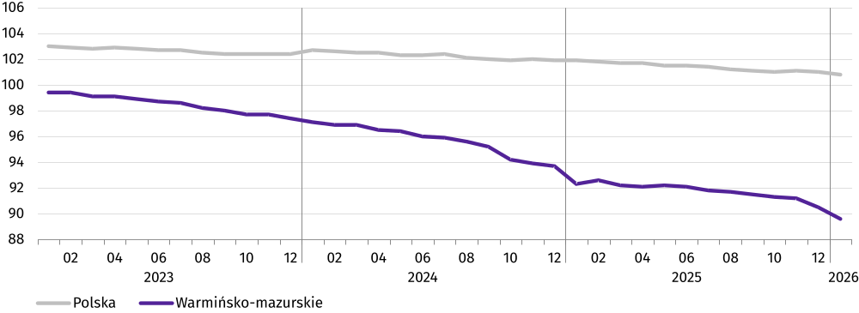
W końcu stycznia 2026 r. liczba bezrobotnych zarejestrowanych w urzędach pracy wyniosła 46,5 tys. osób i była wyższa
o 2,9 tys. osób (o 6,6%) niż w poprzednim miesiącu oraz wyższa o 4,4 tys. (o 10,4%) niż w styczniu 2025 r. Kobiety stanowiły 49,4% ogółu zarejestrowanych bezrobotnych (przed rokiem 51,6%).
Tablica 2. Liczba bezrobotnych i stopa bezrobocia
Wyszczególnienie | 2025 |  | 01 2026
Wyszczególnienie | 01 | 12 | 01 2026
Bezrobotni zarejestrowani (stan w końcu miesiąca) w tys. | 42,2 | 43,7 | 46,5
Bezrobotni nowo zarejestrowani (w ciągu miesiąca) w tys. | 7,0 | 4,7 | 6,0
Bezrobotni wyrejestrowani (w ciągu miesiąca) w tys. | 3,8 | 3,6 | 3,2
Stopa bezrobocia rejestrowanego (stan w końcu miesiąca) w % | 9,1 | 9,3 | 9,9

Wykres 2. Stopa bezrobocia rejestrowanego
Stan w końcu miesiąca
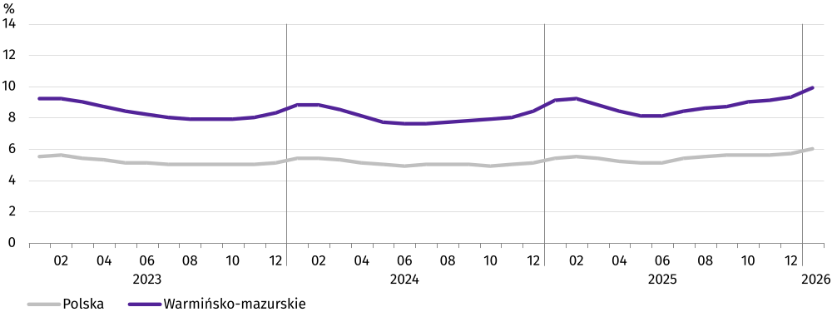
W styczniu 2026 r. stopa bezrobocia rejestrowanego ukształtowała się na poziomie 9,9% i była wyższa (o 0,8 p. proc.) niż przed miesiącem, jak i przed rokiem (o 0,6 p. proc.). Stopa bezrobocia w województwie była najwyższa w kraju.
Do powiatów o najwyższej stopie bezrobocia należały: bartoszycki (18,7%, wobec 17,8% w styczniu ub.r.), kętrzyński (18,2%, wobec odpowiednio 17,8%) i braniewski (17,1%, wobec odpowiednio 15,9%), a o najniższej – Olsztyn (3,0%, wobec odpowiednio 2,3%).
Mapa 1. Stopa bezrobocia rejestrowanego według powiatów w 2025 r.
Stan w końcu stycznia
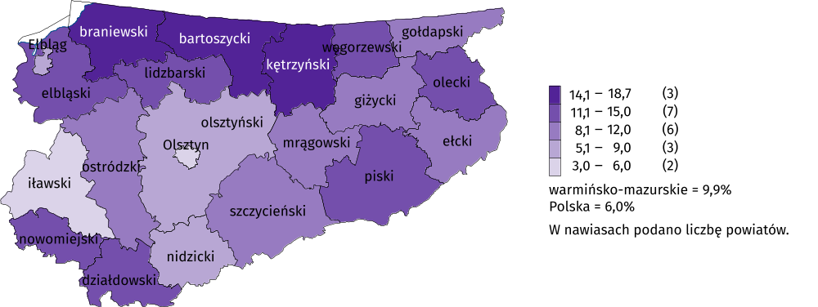
W styczniu 2026 r. w urzędach pracy zarejestrowano 6,0 tys. osób bezrobotnych, tj. o 29,3% więcej niż przed miesiącem i o 14,2% mniej niż przed rokiem. Udział osób rejestrujących się po raz kolejny w liczbie osób nowo zarejestrowanych ogółem był niższy niż przed rokiem o 2,3 p. proc. i wyniósł 80,1%. Udział osób dotychczas niepracujących był także niższy niż przed rokiem o 0,7 p. proc. i wyniósł 7,5%.

Stopa napływu bezrobotnych do urzędów pracy (tj. stosunek nowo zarejestrowanych do liczby aktywnych zawodowo) wyniosła 1,3.
W styczniu 2025 r. z ewidencji bezrobotnych wyrejestrowano 3,2 tys. osób, tj. mniej o 11,4% niż przed miesiącem i o 15,9% mniej niż przed rokiem. Z tytułu podjęcia pracy (głównej przyczyny wyrejestrowania) z rejestru bezrobotnych wyłączono 2,0 tys. osób (przed rokiem 2,2 tys.). Udział tej kategorii osób w ogólnej liczbie wyrejestrowanych wzrósł w stosunku do analogicznego miesiąca 2025 r. (o 4,7 p. proc. do 62,7%). Wzrósł także udział osób, które rozpoczęły szkolenie lub staż u pracodawcy (o 0,1 p. proc. do 1,3%). Udział osób które dobrowolnie zrezygnowały ze statusu osoby bezrobotnej był taki sam jak przed rokiem (7,7%).
W końcu stycznia 2026 r. bez prawa do zasiłku pozostawało 39,0 tys. bezrobotnych, a ich udział w liczbie bezrobotnych ogółem w porównaniu z rokiem ubiegłym był wyższy (o 2,5 p. proc. do 83,8%).
Bezrobotni, którym przysługuje pierwszeństwo do udziału w formach pomocy w końcu stycznia 2026 r. stanowili 6,4% ogółu bezrobotnych Do tej grupy bezrobotnych zaliczane są m.in. osoby długotrwale bezrobotne, których udział w liczbie zarejestrowanych ogółem zmniejszył się w skali roku (o 0,9 p. proc. do 46,5%). Zmalał także udział osób niepełnosprawnych (o 0,6 p. proc. do 5,9%) oraz udział osób po 50 roku życia (o 0,8 p. proc. do 26,7%). Zwiększył się natomiast udział osób do 25 roku życia (o 0,4 p. proc. do 14,2%).
W porównaniu ze styczniem 2025 r. wzrosła liczba osób do 25 roku życia (o 13,0%), osób długotrwale bezrobotnych (o 12,4%), osób po 50 roku życia (o 7,4%) oraz osób niepełnosprawnych (o 4,8%).
Tablica 3. Wybrane kategorie bezrobotnych
Wyszczególnienie | 2025 |  | 01 2026
Wyszczególnienie | 01 | 12 | 01 2026
Wyszczególnienie | w % ogółem
Do 30 roku życia | 24,8 | 24,8 | 24,9
w tym do 25 roku życia | 13,8 | 14,1 | 14,2
Powyżej 50 roku życia | 27,5 | 27,1 | 26,7
Długotrwale bezrobotniª | 45,6 | 47,2 | 46,5
Niepełnosprawni | 6,2 | 6,0 | 5,9
Posiadający Kartę Dużej Rodziny | . | . | 5,9
Samotnie wychowujący co najmniej jedno dziecko | . | . | 10,3
a Do długotrwale bezrobotnych zalicza się osoby pozostające w rejestrze powiatowego urzędu pracy łącznie przez okres ponad 12 miesięcy w okresie ostatnich 2 lat, z wyłączeniem okresów odbywania stażu i przygotowania zawodowego dorosłych.
W styczniu 2026 r. do urzędów pracy zgłoszono 1,7 tys. ofert pracy, tj. więcej o 0,3 tys. niż przed miesiącem. W końcu miesiąca na 1 ofertę pracy przypadało 41 bezrobotnych (przed miesiącem 42).

Wykres 3. Bezrobotni na 1 ofertę pracyª
Stan w końcu miesiąca
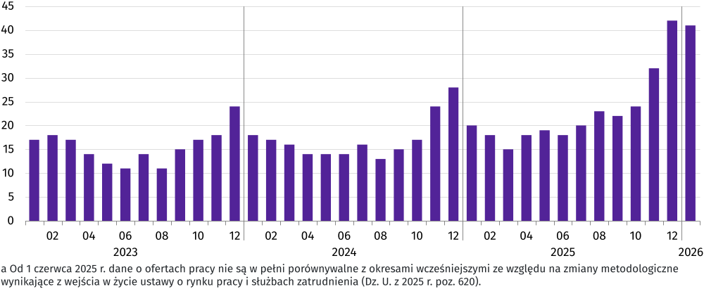
Z danych urzędów pracy wynika, że na koniec stycznia 2026 r. w województwie 2 zakłady pracy zapowiedziały zwolnienie w najbliższym czasie 242 pracowników (przed rokiem odpowiednio 3 zakłady, 197 pracowników).

Wynagrodzenia
W styczniu 2026 r. przeciętne miesięczne wynagrodzenie brutto w sektorze przedsiębiorstw wyniosło 7 731,83 zł i było
o 6,0% wyższe niż w analogicznym okresie ub.r. (przed rokiem wzrost o 8,9%).
W porównaniu ze styczniem 2025 r. wzrost przeciętnych wynagrodzeń odnotowano w większości sekcji, m.in.
w obsłudze rynku nieruchomości (o 18,7%), działalności profesjonalnej, naukowej i technicznej (o 8,6%), przetwórstwie przemysłowym (o 7,9%) oraz transporcie i gospodarce magazynowej (o 5,5%). Spadek natomiast wystąpił m.in.
w budownictwie (o 2,2%) oraz informacji i komunikacji (o 2,1%).

Tablica 4. Przeciętne miesięczne wynagrodzenia brutto w sektorze przedsiębiorstw
Wyszczególnienie | 01 2026
Wyszczególnienie | w tys. | 01 2025=100
Ogółem | 7 731,83 | 106,0
w tym:
Przemysł | 8 150,92 | 107,9
w tym przetwórstwo przemysłowe | 8 187,35 | 107,9
Budownictwo | 7 027,48 | 97,8
Handel; naprawa pojazdów samochodowych | 6 813,17 | 105,0
Transport i gospodarka magazynowa | 7 407,06 | 105,5
Zakwaterowanie i gastronomia | 6 152,79 | 102,2
Informacja i komunikacja | 8 878,48 | 97,9
Obsługa rynku nieruchomości | 7 880,24 | 118,7
Działalność profesjonalna, naukowa  i technicznaª | 8 175,89 | 108,6
Administrowanie i działalność wspierająca | 5 403,33 | 99,4
a Nie obejmuje działów: Badania naukowe i prace rozwojowe oraz Działalność weterynaryjna.
W porównaniu z grudniem 2025 r. przeciętne miesięczne wynagrodzenie brutto zmniejszyło się. Spadek wystąpił m.in.
w działalności profesjonalnej, naukowej i technicznej (o 30,7%), obsłudze rynku nieruchomości (o 23,0%) oraz budownictwie (o 8,4%). Wzrost natomiast wystąpił m.in. w przetwórstwie przemysłowym (o 4,7%).

Wykres 4. Odchylenia względne przeciętnych miesięcznych wynagrodzeń brutto w wybranych sekcjach PKD
od przeciętnego wynagrodzenia w województwie w styczniu 2026 r.
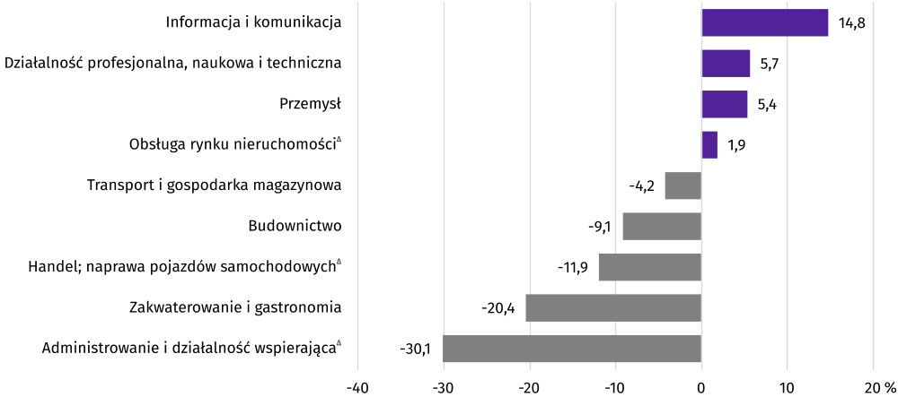
W styczniu 2026 r. wyższe wynagrodzenia w odniesieniu do przeciętnego w sektorze przedsiębiorstw otrzymali zatrudnieni m.in. w informacji i komunikacji (o 14,8%) oraz działalności profesjonalnej, naukowej i technicznej (o 5,7%).
Wykres 5. Dynamika przeciętnego miesięcznego wynagrodzenia brutto w sektorze przedsiębiorstw
(przeciętna miesięczna 2021=100)
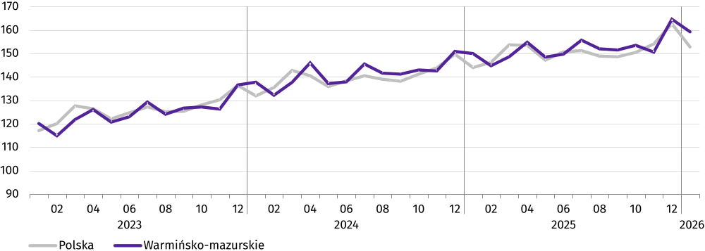

Rolnictwo
W styczniu 2026 r. dostawy zbóż do skupu były mniejsze niż przed miesiącem, natomiast większe przed rokiem. Przeciętne ceny pszenicy, żyta i ziemniaków na rynku rolnym były niższe w skali roku, natomiast wyższe w skali miesiąca (z wyjątkiem pszenicy na targowiskach, której cena pozostała bez zmian w skali miesiąca). W skali roku zmalała podaż wszystkich gatunków zwierząt (z wyjątkiem drobiu), natomiast w skali miesiąca wzrosła podaż wszystkich gatunków zwierząt (z wyjątkiem świń). W skali roku wzrosły ceny w skupie drobiu i bydła, natomiast w skali miesiąca zmalały ceny wszystkich gatunków żywca rzeźnego w skupie. W skali roku wzrosła podaż mleka w skupie, natomiast jego cena zmalała w ujęciu rocznym, jak i miesięcznym.
W styczniu 2026 r. średnia temperatura powietrza na obszarze województwa warmińsko-mazurskiego wyniosła minus 7,3°C i była niższa od średniej z lat 1991–2020 o 5,2°C, przy czym maksymalna temperatura wyniosła 1,7°C (Kętrzyn), a minimalna minus 16,7°C (Kętrzyn). Średnia suma opadów atmosferycznych (13,8 mm) stanowiła 36% normy z wielolecia. Liczba dni z opadami wyniosła od 9 do 10, w zależności od regionu.
Tablica 5. Skup zbóżª
Wyszczególnienie | 07 2025–01 2026 |  | 01 2026
Wyszczególnienie | w tys. t | 07 2024–01 2025=100 | w tys. t | 01 2025=100 | 12 2025=100
Ziarno zbóż podstawowych^{b} | 445,4 | 109,4 | 51,0 | 167,7 | 88,7
w tym:
pszenica | 349,5 | 125,4 | 45,9 | 230,5 | 95,1
żyto | 19,8 | 83,2 | 6,7 | 30,5 | 42,4
a Bez skupu realizowanego przez osoby fizyczne. b Obejmuje: pszenicę, żyto, jęczmień, owies i pszenżyto; łącznie z mieszankami zbożowymi, bez ziarna siewnego.
W okresie lipiec 2025 r.–styczeń 2026 r. skup zbóż podstawowych (z mieszankami zbożowymi, bez ziarna siewnego) był większy o 9,4% niż w tym samym okresie wcześniejszego roku. Większy był skup pszenicy (o 25,4%), natomiast mniejszy skup żyta (o 16,8%). W styczniu 2026 r. dostawy zbóż do skupu były o 11,3% mniejsze niż przed miesiącem – łącznie skupiono 51,0 tys. t zbóż. W porównaniu ze styczniem 2025 r. odnotowano znaczny wzrost podaży zbóż (o 67,7%).

Tablica 6. Skup podstawowych produktów zwierzęcychª
Wyszczególnienie | 01 2026
Wyszczególnienie | w tys. t | 01 2025=100 | 12 2025=100
Żywiec rzeźny^{b} | 32,4 | 93,2 | 108,6
w tym:
bydło (bez cieląt) | 2,4 | 87,2 | 107,3
świnie | 6,7 | 68,5 | 73,8
drób | 23,3 | 104,8 | 125,8
Mleko^{c} | 75,2 | 102,0 | 99,2
a Bez skupu realizowanego przez osoby fizyczne. b Obejmuje bydło, cielęta, świnie, owce, konie i drób; w wadze żywej. c W milionach litrów.
W styczniu 2026 r. producenci z województwa warmińsko-mazurskiego dostarczyli do skupu 32,4 tys. t żywca rzeźnego
(w wadze żywej), tj. o 6,8% mniej niż przed rokiem, natomiast o 8,6% więcej niż przed miesiącem. W skali roku odnotowano spadek skupu wszystkich gatunków żywca rzeźnego (z wyjątkiem drobiu), natomiast w skali miesiąca odnotowano wzrost skupu wszystkich gatunków żywca rzeźnego (z wyjątkiem świń).

Tablica 7. Przeciętne ceny podstawowych produktów rolnych
Wyszczególnienie | Ceny w skupie |  |  | Ceny na targowiskach
Wyszczególnienie | 01 2026
Wyszczególnienie | zł | 01 2025=100 | 12 2025=100 | zł | 01 2025=100 | 12 2025=100
Ziarno zbóżª za 1 dt:
pszenica | 74,94 | 80,7 | 100,5 | 120,00 | 97,3 | 100,00
żyto | 66,22 | 92,2 | 104,9 | – | . | .
Ziemniaki^{b} za 1 dt | 116,58 | 57,7 | 338,7 | 200,00 | 96,6 | 110,2
Żywiec rzeźny za 1 kg wagi żywej:
w tym:
bydło (bez cieląt) | 11,80 | 105,5 | 84,6 | – | . | .
świnie | 4,72 | 81,7 | 86,1 | – | . | .
drób | 7,88 | 116,4 | 99,7 | – | . | .
Mleko za 1 hl | 187,63 | 81,0 | 93,2 | – | . | .
a W skupie bez ziarna siewnego. b Na targowiskach – jadalne.
W styczniu 2026 r., przy spadku podaży, producenci z województwa warmińsko-mazurskiego uzyskiwali wyższe niż przed miesiącem ceny za dostarczone do skupu żyto (o 4,9%) i nieznacznie wyższe ceny za pszenicę (o 0,5%). Na targowiskach, w porównaniu z poprzednim miesiącem, cena pszenicy pozostała na tym samym poziomie. Od sierpnia 2025 r. utrzymała się tendencja spadkowa cen skupu pszenicy w porównaniu z analogicznym miesiącem wcześniejszego roku. Średnia cena pszenicy w skupie była niższa w skali roku o 19,3% i na targowiskach niższa o 2,7%. Średnia cena żyta w skupie była niższa o 7,8% w skali roku.
W styczniu 2026 r. ceny w skupie ziemniaków zmalały w skali roku, natomiast wzrosły znacznie w skali miesiąca. Średnio za 1 dt ziemniaków płacono 116,58 zł, tj. o blisko połowę mniej niż w roku wcześniejszym (o 42,3%), natomiast ponad
3-krotnie więcej niż miesiąc wcześniej. Na targowiskach przeciętna cena ziemniaków jadalnych wyniosła 200,00 zł/dt.
W ujęciu rocznym zmalała o 3,4%, natomiast w ujęciu miesięcznym wzrosła o 10,2%.

Wykres 6. Przeciętne ceny skupu zbóż i targowiskowe ceny ziemniaków
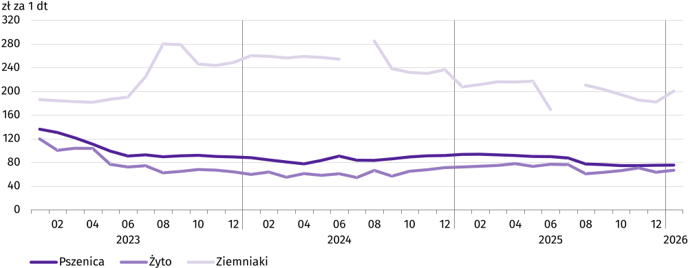
W styczniu 2026 r. za 1 kg żywca wieprzowego w skupie płacono 4,72 zł. Cena ta była niższa niż miesiąc wcześniej
(o 13,9%). W ujęciu rocznym przeciętne ceny żywca wieprzowego w skupie były niższe o 18,3%. Obserwowany w styczniu 2026 r. spadek cen żywca wieprzowego w skupie przy jednoczesnym wzroście cen targowiskowych jęczmienia spowodował pogorszenie poziomu rentowności produkcji żywca wieprzowego. W styczniu 2026 r. cena 1 kg żywca wieprzowego w skupie równoważyła wartość 4,0 kg jęczmienia na targowiskach (przed miesiącem wskaźnik ten wyniósł 4,7).
Tablica 8. Pogłowie świń według stanu w grudniu 2025 r.
Wyszczególnienie | W sztukach | W odsetkach | 12 2024=100
Ogółem | 553 435 | 100,0 | 104,7
Prosięta o wadze do 20 kg | 127 856 | 23,1 | 124,7
Warchlaki o wadze od 20 kg do 50 kg | 136 850 | 24,7 | 92,6
Świnie o wadze 50 kg i więcej:
na ubój | 251 951 | 45,5 | 103,3
na chów | 36 777 | 6,7 | 106,4
w tym lochy | 36 195 | 6,5 | 106,4
w tym prośne | 25 877 | 4,7 | 105,5
Wstępne uogólnione wyniki reprezentacyjnego badania pogłowia świń oraz produkcji żywca wieprzowego przeprowadzonego w grudniu 2025 r. wskazują na zwiększenie pogłowia w porównaniu ze stadem świń w grudniu 2024 r. W grudniu 2025 r. pogłowie świń liczyło 553,4 tys. sztuk i było o 4,7% większe niż w grudniu 2024 r. i o 4,3% większe niż
w czerwcu 2025 r. Pogłowie loch na chów, którego wielkość świadczy o nastawieniach produkcyjnych w chowie świń
i jednocześnie określa aktualne możliwości reprodukcyjne stada, także wykazało tendencję wzrostową. W skali roku wzrost liczby loch wyniósł 6,4%, a loch prośnych 5,5%. W porównaniu z wynikami badania reprezentacyjnego z czerwca 2025 r. odnotowano nieznaczny wzrost liczby loch ogółem o 0,9%, natomiast spadek loch prośnych o 2,1%. Pogłowie grup decydujących o wielkości produkcji, tj. warchlaków i świń o wadze 50 kg i więcej z przeznaczeniem na ubój (tuczników),
w ujęciu rocznym zmniejszyło się nieznacznie o 0,8%, natomiast w porównaniu z czerwcem 2025 r. zwiększyło się o 3,5%. Rozpatrując te grupy oddzielnie można stwierdzić, że w porównaniu z wynikami badań przeprowadzonych w omawianych okresach, pogłowie warchlaków zmniejszyło się o 7,4% w ujęciu rocznym, natomiast w zestawieniu z poprzednim badaniem zmalało o 5,3%. Pogłowie tuczników zwiększyło się o 3,3% w skali roku i w porównaniu z czerwcem 2025 r. zwiększyło się o 9,0%. Stado prosiąt liczyło 127,9 tys. sztuk, tj. o 24,7% więcej niż w grudniu 2024 r. i o 7,8% więcej niż
w czerwcu 2025 r.
Wykres 7. Pogłowie świń
Stan w miesiącu
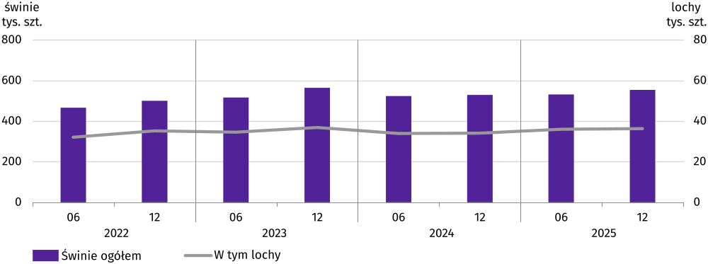
Podaż żywca drobiowego w skupie w styczniu 2026 r. ukształtowała się na wyższym poziomie niż przed miesiącem, jak
i przed rokiem. Przeciętna cena skupu drobiu rzeźnego (osiągając poziom 7,88 zł za 1 kg) wzrosła o 16,4% w odniesieniu do stycznia 2025 r., natomiast zmalała nieznacznie (o 0,3%) w porównaniu z miesiącem wcześniejszym.
Wykres 8. Przeciętne ceny skupu żywca i mleka
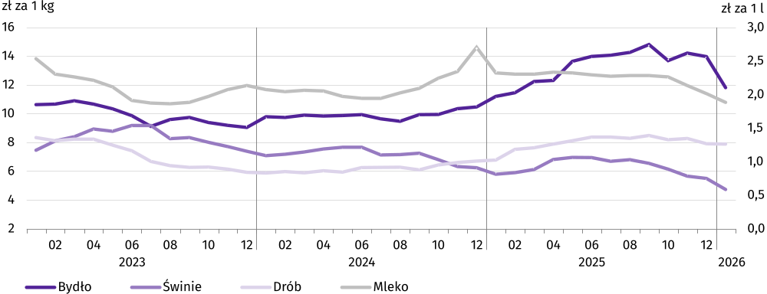
W styczniu 2026 r. dostawy mleka do skupu były większe w ujęciu rocznym (o 2,0%), natomiast nieznacznie mniejsze
w ujęciu miesięcznym (o 0,8%). Za 100 l mleka płacono średnio 187,63 zł, tj. o 19,0% mniej w porównaniu ze styczniem 2025 r. i o 6,8% mniej niż w miesiącu wcześniejszym.
W styczniu 2026 r. przeciętna cena skupu żywca wołowego (osiągając poziom 11,80 zł za 1 kg) wzrosła o 5,5%
w porównaniu ze styczniem 2025 r., natomiast zmalała o 15,4% w porównaniu z grudniem 2025 r.

Tablica 9. Pogłowie bydłaª według stanu w grudniu 2025 r.
Wyszczególnienie | W sztukach | W odsetkach | 12 2024=100
Ogółem | 437 165 | 100,0 | 99,1
Cielęta w wieku poniżej 1 roku | 123 124 | 28,2 | 103,4
Młode bydło w wieku 1–2 lat | 91 569 | 20,9 | 97,1
Bydło w wieku 2 lat i więcej | 222 472 | 50,9 | 97,6
w tym krowy | 177 316 | 40,6 | 99,2
a Dane z systemu Identyfikacji i Rejestracji Zwierząt (IRZ) Agencji Restrukturyzacji i Modernizacji Rolnictwa; pogłowie bydła według siedziby stada; szacunki GUS.
Według danych z systemu Identyfikacji i Rejestracji Zwierząt (IRZ) Agencji Restrukturyzacji i Modernizacji Rolnictwa oraz szacunków GUS w grudniu 2025 r. zmniejszyło się stado bydła według siedziby stada w porównaniu z grudniem 2024 r. Zmniejszyła się liczebność wszystkich grup wiekowych bydła (z wyjątkiem cieląt). Pogłowie bydła liczyło 437,2 tys. sztuk i było nieznacznie mniejsze (o 0,9%) niż w grudniu 2024 r. i o 3,1% mniejsze niż w czerwcu 2025 r. Pogłowie krów, którego wielkość świadczy o nastawieniach produkcyjnych w chowie bydła i jednocześnie określa aktualne możliwości reprodukcyjne stada, zmniejszyło się w skali roku nieznacznie (o 0,8%) i w porównaniu z czerwcem 2025 r. zmniejszyło się o 4,2%. Stado cieląt liczyło 123,1 tys. sztuk, tj. o 3,4% więcej niż w grudniu 2024 r., natomiast o 2,3% mniej niż w czerwcu 2025 r.
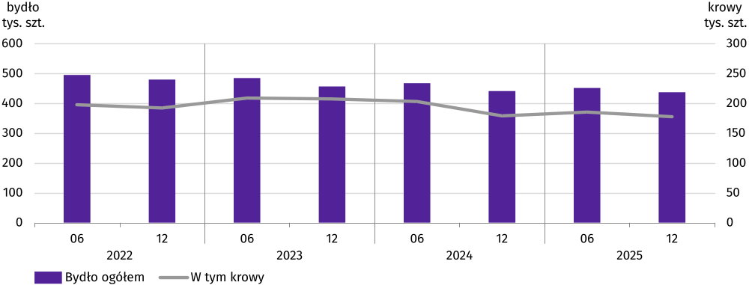
Wykres 9. Pogłowie bydła
Stan w miesiącu

Przemysł i budownictwo
Produkcja sprzedana przemysłu w styczniu br. osiągnęła wartość (w cenach bieżących) 3 678,5 mln zł i była (w cenach stałych) niższa o 11,7% niż w styczniu ub.r. oraz o 6,7% w stosunku do miesiąca poprzedniego. Wystąpił spadek produkcji budowlano-montażowej – w stosunku do ub.r. o 21,4%.
W ujęciu rocznym spadek produkcji sprzedanej odnotowano w górnictwie i wydobywaniu (o 57,1%), przetwórstwie przemysłowym (o 12,5%) oraz dostawie wody; gospodarowaniu ściekami i odpadami; rekultywacji (o 4,8%). Wzrost dotyczył wytwarzania i zaopatrywaniu w energię elektryczną, gaz, parę wodną i gorącą wodę (o 14,7%).
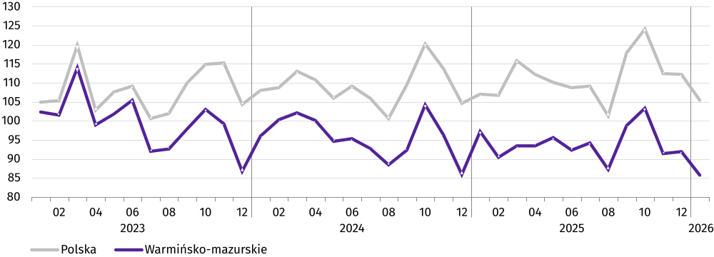
Wykres 10. Dynamika produkcji sprzedanej przemysłu
(przeciętna miesięczna 2021=100; ceny stałe)
W porównaniu ze styczniem ub.r. niższy poziom produkcji sprzedanej wystąpił w 19 (spośród 28 występujących w województwie) działach przemysłu, wyższy w 9. Spadek sprzedaży odnotowano m.in. w produkcji: wyrobów z metali (o 22,6%), gumy i tworzyw sztucznych (o 14,3%), z drewna, korka, słomy i wikliny (o 13,6%), artykułów spożywczych (o 8,9%), mebli (o 7,3%). Wzrost dotyczył m.in. produkcji pozostałego sprzętu transportowego (o 22,8%). W porównaniu z miesiącem poprzednim produkcja sprzedana w przetwórstwie przemysłowym zmniejszyła się o 7,1%.
Wydajność pracy w przemyśle, mierzona produkcją sprzedaną na 1 zatrudnionego, w styczniu br. wyniosła (w cenach bieżących) 51,0 tys. zł i była (w cenach stałych) o 8,4% niższa niż przed rokiem, przy spadku przeciętnego zatrudnienia o 3,6% i wzroście przeciętego miesięcznego wynagrodzenia brutto o 7,9%.

Tablica 10. Dynamika (w cenach stałych) i struktura (w cenach bieżących) produkcji sprzedanej przemysłu
Wyszczególnienie | 01 2026
Wyszczególnienie | analogiczny okres roku  poprzedniego=100 | w odsetkach
Ogółem | 88,3 | 100,0
w tym:
Górnictwo i wydobywanie | 42,9 | 0,4
Przetwórstwo przemysłowe | 87,5 | 90,3
w tym produkcja:
artykułów spożywczych | 91,1 | 32,2
wyrobów z drewna, korka, słomy i wikliny | 86,4 | 9,8
papieru i wyrobów z papieru | 94,4 | 1,2
poligrafia i reprodukcja zapisanych nośników informacji | 75,8 | 1,4
produkcja wyrobów z gumy i tworzyw sztucznych | 85,7 | 14,3
wyrobów z pozostałych mineralnych surowców niemetalicznych | 84,5 | 3,1
wyrobów z metali | 77,4 | 7,8
urządzeń elektrycznych | 120,0 | 1,9
maszyn i urządzeń | 92,2 | 1,6
pozostałego sprzętu transportowego | 122,8 | 3,4
mebli | 92,7 | 10,3
Wytwarzanie i zaopatrywanie w energię elektryczną, gaz, parę wodną i gorącą wodę | 114,7 | 5,4
Dostawa wody; gospodarowanie ściekami i odpadami; rekultywacja | 95,2 | 3,9
Produkcja sprzedana budownictwa (w cenach bieżących) w styczniu br. wyniosła 360,3 mln zł. Była wyższa o 14,5% niż w styczniu ub.r. i niższa o 43,1% w porównaniu z grudniem 2025 r. W styczniu br. przeciętne zatrudnienie w budownictwie było o 4,0% niższe niż przed rokiem, przy jednoczesnym spadku przeciętnego miesięcznego wynagrodzenia brutto o 2,2%. Wydajność pracy w budownictwie, mierzona produkcją sprzedaną na 1 zatrudnionego, w styczniu br. wyniosła (w cenach bieżących) 41,0 tys. zł i była (w cenach bieżących) wyższa o 19,2% niż przed rokiem.
Produkcja budowlano-montażowa (w cenach bieżących) w styczniu br. ukształtowała się na poziomie 137,6 mln zł i stanowiła 38,2% produkcji sprzedanej budownictwa. W porównaniu z miesiącem poprzednim produkcja budowlano-
-montażowa spadła o 57,8%, a w stosunku do stycznia ub.r. o 21,4%. W porównaniu ze styczniem 2025 r. spadek produkcji budowlano-montażowej dotyczył przedsiębiorstw zajmujących się głównie budową budynków (o 39,8%). Wzrost produkcji budowlano-montażowej odnotowano w grupie podmiotów wykonujących roboty budowlane specjalistyczne (o 19,2%), oraz w przedsiębiorstwach związanych z budową obiektów inżynierii lądowej i wodnej (o 2,5%).
Tablica 11. Dynamika i struktura produkcji budowlano-montażowej (w cenach bieżących)
Wyszczególnienie | 01 2026
Wyszczególnienie | analogiczny okres roku  poprzedniego=100 | w odsetkach
Ogółem | 78,6 | 100,0
Budowa budynków | 60,2 | 47,9
Budowa obiektów inżynierii lądowej i wodnej | 102,5 | 29,6
Roboty budowlane specjalistyczne | 119,2 | 22,5
W porównaniu z grudniem 2025 r. spadek produkcji budowlano-montażowej wystąpił we wszystkich działach budownictwa województwa warmińsko-mazurskiego. W dziale „budowa obiektów inżynierii lądowej i wodnej” odnotowano spadek o 70,0%, w przedsiębiorstwach zajmujących się wznoszeniem budynków – o 53,3%, a w grupie podmiotów wykonujących roboty budowlane specjalistyczne o – 37,1%.

Budownictwo mieszkaniowe
W styczniu 2026 r., w porównaniu z analogicznym miesiącem ub.r., spadła liczba mieszkań oddanych do użytkowania (o 20,8%). Wzrosła liczba mieszkań rozpoczętych (o 51,2%) oraz na budowę których uzyskano pozwolenia lub dokonano zgłoszeń z projektem budowlanym (o 40,9%).
Według wstępnych danych, w styczniu br. oddano do użytkowania 410 mieszkań, tj. o 108 mniej niż przed rokiem (spadek o 20,8%). W badanym miesiącu mieszkania do użytkowania przekazali deweloperzy – 281 (68,5% oddanych mieszkań) oraz inwestorzy indywidualni – 129 (31,5%). Przed rokiem udział tych form budownictwa wyniósł: deweloperzy – 71,8%, inwestorzy indywidualni – 28,2%.
Mieszkania oddane do użytkowania w województwie warmińsko-mazurskim w styczniu 2026 r. stanowiły 2,8% mieszkań oddanych do użytkowania w kraju.

Tablica 12. Liczba mieszkań oddanych do użytkowania w styczniu br.
Wyszczególnienie | Mieszkania oddane do użytkowania |  |  | Przeciętna  powierzchnia  użytkowa  1 mieszkania w m²
Wyszczególnienie | w liczbach  bezwzględnych | w odsetkach | 01 2025=100 | Przeciętna  powierzchnia  użytkowa  1 mieszkania w m²
Ogółem | 410 | 100,0 | 79,2 | 78,7
Indywidualne | 129 | 31,5 | 88,4 | 129,4
Przeznaczone na sprzedaż lub wynajem | 281 | 68,5 | 75,5 | 55,4
Przeciętna powierzchnia użytkowa mieszkania oddanego do użytkowania w tym czasie wyniosła 78,7 m² i była o 0,8 m² mniejsza niż przeciętna powierzchnia użytkowa mieszkania oddanego w styczniu 2025 r. Inwestorzy indywidualni oddali mieszkania o ponad 2-krotnie większej przeciętnej powierzchni użytkowej niż deweloperzy. Były to mieszkania o przeciętnej powierzchni użytkowej mniejszej niż w roku poprzednim.
Wykres 11. Dynamika mieszkań oddanych do użytkowania
(analogiczny okres 2021=100)
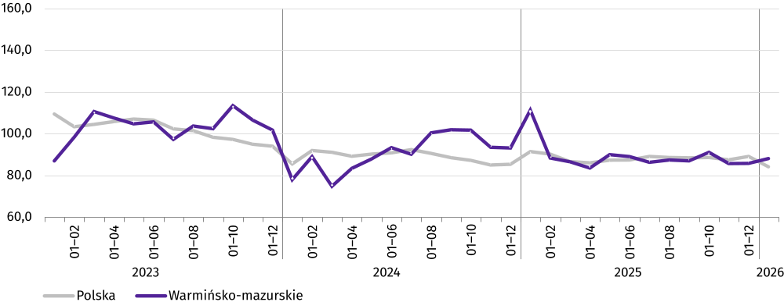
Najwięcej mieszkań przekazano do użytkowania w Olsztynie (174) i powiecie olsztyńskim (82), a najmniej w oleckim (1). Mieszkania o największej przeciętnej powierzchni użytkowej (powyżej 200 m²) powstały w powiatach lidzbarskim i oleckim. Najmniejsze mieszkania (poniżej 50 m²) wybudowano w powiecie mrągowskim.

Mapa 2. Mieszkania oddane do użytkowania na 10 tys. ludnościª według powiatów w styczniu 2026 r.
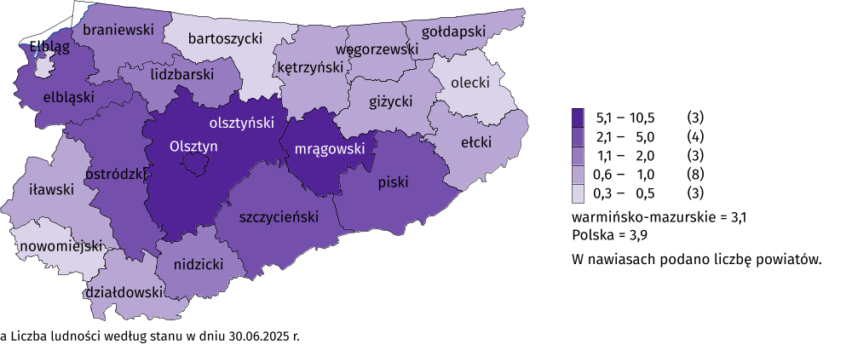
W styczniu 2026 r. starostwa powiatowe wydały pozwolenia na budowę lub dokonano zgłoszeń z projektem budowlanym 410 mieszkań, tj. o 119 (o 40,9%) więcej niż w styczniu 2025 r. Z ogólnej liczby pozwoleń wydanych lub zgłoszeń dokonanych, 59,0% dotyczyło inwestorów indywidualnych, a 41,0% budujących mieszkania na sprzedaż lub wynajem.
Tablica 13. Liczba mieszkań, na budowę których uzyskano pozwolenia lub dokonano zgłoszeń z projektem budowlanym i mieszkań, których budowę rozpoczęto w styczniu br.
Wyszczególnienie | Mieszkania, na budowę których wydano pozwolenia lub dokonano zgłoszeń  z projektem budowlanym |  |  | Mieszkania, których budowę rozpoczęto
Wyszczególnienie | w liczbach  bezwzględnych | w odsetkach | 01 2025=  =100 | w liczbach  bezwzględnych | w odsetkach | 01 2025=  =100
Ogółem | 410 | 100,0 | 140,9 | 520 | 100,0 | 151,2
Indywidualne | 242 | 59,0 | 117,5 | 76 | 14,6 | 52,8
Przeznaczone na sprzedaż lub wynajem | 168 | 41,0 | 197,6 | 444 | 85,4 | 223,1
W badanym miesiącu (w porównaniu ze styczniem 2025 r.) zwiększyła się liczba mieszkań rozpoczętych (o 51,2%, do 520). W styczniu br. budowę mieszkań rozpoczęli deweloperzy (85,4% rozpoczętych mieszkań) oraz inwestorzy indywidualni (14,6%).

Rynek wewnętrzny
W styczniu 2026 r. w stosunku do analogicznego miesiąca ub.r. wystąpił (w cenach bieżących) wzrost sprzedaży detalicznej (o 8,4%) i spadek hurtowej (o 9,9%).
W porównaniu ze styczniem 2025 r. wzrost sprzedaży detalicznej towarów (zrealizowanej przez przedsiębiorstwa handlowe i niehandlowe) odnotowano m.in. w podmiotach z grupy „paliwa” (o 57,2%), „farmaceutyki, kosmetyki, sprzęt ortopedyczny” (o 31,5%), „żywność, napoje i wyroby tytoniowe” (o 12,1%). Spadek dotyczył m.in. podmiotów z grupy „meble, RTV, AGD” (o 27,4%), „prasa, książki, pozostała sprzedaż w wyspecjalizowanych sklepach” (o 21,7%).
W porównaniu z grudniem 2025 r. sprzedaż detaliczna zmniejszyła się o 20,4%. Spadła w grupach o największym udziale w sprzedaży detalicznej w województwie. W grupie „pojazdy samochodowe, motocykle, części” o 27,9%, a w grupie „żywność, napoje i wyroby tytoniowe” – o 16,1%.
Tablica 14. Dynamika i struktura sprzedaży detalicznej (w cenach bieżących)
Wyszczególnienie | 01 2026
Wyszczególnienie | analogiczny okres roku  poprzedniego=100 | w odsetkach
Ogółemª | 108,4 | 100,0
w tym:
Pojazdy samochodowe, motocykle, części | 83,4 | 25,8
Paliwa stałe, ciekłe i gazowe | 157,2 | 8,3
Żywność, napoje i wyroby tytoniowe | 112,1 | 31,6
Farmaceutyki, kosmetyki, sprzęt ortopedyczny | 131,5 | 6,5
Tekstylia, odzież, obuwie | 100,8 | 4,2
Meble, RTV, AGD | 72,6 | 4,6
Prasa, książki, pozostała sprzedaż w wyspecjalizowanych sklepach | 78,3 | 4,2
Pozostałe | 132,4 | 11,5
a Grupowania przedsiębiorstw dokonano na podstawie Polskiej Klasyfikacji Działalności – PKD 2007, zaliczając przedsiębiorstwo do określonej kategorii według przeważającego rodzaju działalności, zgodnie z aktualnym w omawianym okresie stanem organizacyjnym. Odnotowane zmiany (wzrost/spadek) sprzedaży detalicznej w poszczególnych grupach rodzajów działalności przedsiębiorstw mogą zatem również wynikać ze zmiany przeważającego rodzaju działalności przedsiębiorstwa oraz zmian organizacyjnych. Nie ma to wpływu na dynamikę sprzedaży detalicznej ogółem.
Sprzedaż hurtowa (w cenach bieżących) w przedsiębiorstwach handlowych w styczniu br. była mniejsza o 11,5% niż przed rokiem i o 8,6,% w porównaniu z grudniem 2025 r. W przedsiębiorstwach hurtowych odnotowano spadek sprzedaży, w porównaniu ze styczniem 2025 r. (o 21,9%) i w stosunku do miesiąca poprzedniego (o 13,2%).

Podmioty gospodarki narodowej
Według stanu na koniec stycznia 2026 r. w rejestrze REGON wpisanych było 152,2 tys. podmiotów gospodarki narodowej, tj. o 1,3% więcej niż przed rokiem.
Liczba zarejestrowanych osób fizycznych prowadzących działalność gospodarczą wyniosła 108,1 tys. i w porównaniu z analogicznym okresem 2025 r. wzrosła o 0,9%. Do rejestru REGON wpisanych było 18,9 tys. spółek (w skali roku wzrost o 3,4%), w tym 12,4 tys. spółek handlowych (wzrost o 5,7%), spółek cywilnych – 6,4 tys. (spadek o 0,7%).
Według przewidywanej liczby pracujących, przeważały podmioty o liczbie pracujących poniżej 10 osób (96,8% ogółu podmiotów). Udział podmiotów o przewidywanej liczbie pracujących 10–49 wyniósł 2,5%, a podmioty powyżej 49 pracujących stanowiły 0,7% wszystkich podmiotów wpisanych do rejestru REGON. W skali roku wzrost liczby podmiotów wystąpił w przedziale liczby pracujących 0–9 (o 1,4%).
W analizowanym okresie największy wzrost liczby podmiotów odnotowano w sekcjach: administrowanie i działalność wspierająca (o 9,9%), informacja i komunikacja (o 3,7%), opieka zdrowotna i pomoc społeczna (o 3,2%).
W styczniu 2026 r. do rejestru REGON wpisano 702 nowe podmioty, tj. o 14,9% więcej niż w poprzednim miesiącu. Wśród nowo zarejestrowanych jednostek przeważały osoby fizyczne prowadzące działalność gospodarczą, których wpisano 539 (o 16,2% więcej niż w grudniu 2025 r.). Liczba nowo zarejestrowanych spółek handlowych wzrosła o 21,3% w stosunku do miesiąca poprzedniego, w tym spółek z o.o. było więcej o 25,0%.
W styczniu 2026 r. wykreślono z rejestru REGON 867 podmiotów (o 7,3% więcej niż w grudniu 2025 r.), w tym 799 osób fizycznych prowadzących działalność gospodarczą (wzrost o 7,2%).
Wykres 12. Podmioty gospodarki narodowej nowo zarejestrowane i wyrejestrowane w styczniu 2026 r.
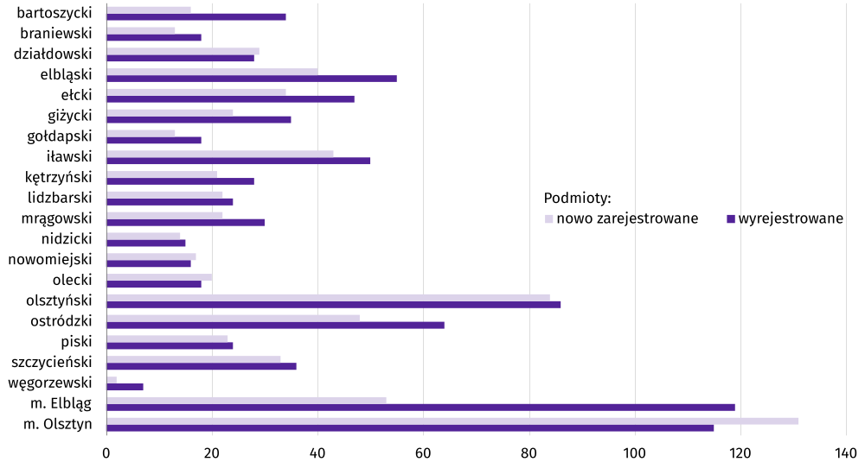
Według stanu na koniec stycznia 2026 r. w rejestrze REGON 25,6 tys. podmiotów miało zawieszoną działalność (o 2,1% więcej niż w miesiącu poprzednim). Zdecydowaną większość stanowiły osoby fizyczne prowadzące działalność gospodarczą (97,6%, w grudniu 2025 r. – 97,5%).
Mapa 3. Podmioty gospodarki narodowej z zawieszoną działalnością w styczniu 2026 r.

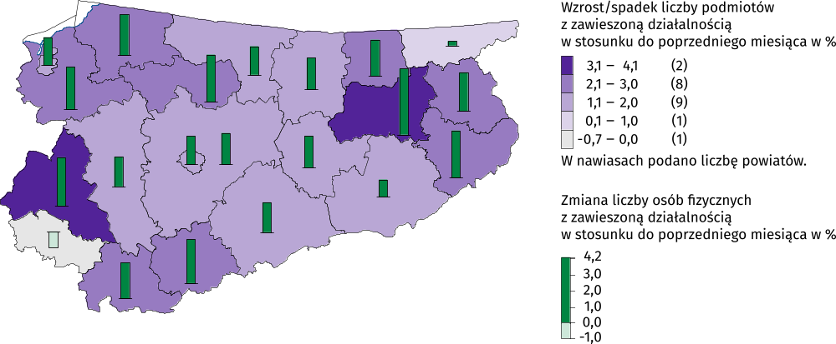
Koniunktura gospodarcza
W lutym br. tylko w informacji i komunikacji nie odnotowano zmiany w ocenie koniunktury gospodarczej w stosunku do poprzedniego miesiąca. Największy wzrost wskaźnika ogólnego klimatu koniunktury (o 12,8) odnotowano w handlu hurtowym. W sekcjach przetwórstwo przemysłowe i budownictwo opinie przedsiębiorców pozostały na zbliżonym poziomie do tego ze stycznia br. Największe pogorszenie koniunktury wystąpiło w zakwaterowaniu i gastronomii – spadek wskaźnika o 35,6 w skali miesiąca. Korzystnie oceniają koniunkturę jedynie jednostki prowadzące handel detaliczny (plus 4,5), a wartość wskaźnika jest powyżej średniej długookresowej (minus 5,6). Natomiast najbardziej pesymistyczne opinie formułują podmioty zajmujące się zakwaterowaniem i gastronomią (minus 13,7), a wartość wskaźnika jest poniżej średniej długookresowej (minus 0,7).
Wykres 13. Wskaźniki ogólnego klimatu koniunktury według rodzaju działalności (sekcje i działy PKD 2007)
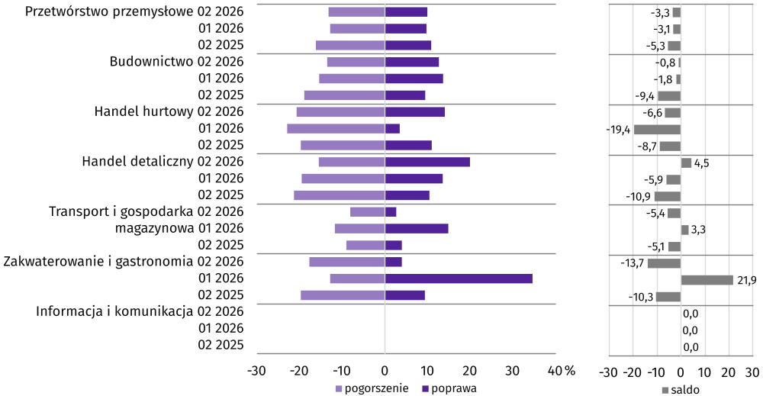
Wyniki badania dotyczące inwestycji
Pyt. 1. Jakie są aktualne przewidywania, co do poziomu inwestycji Państwa firmy w 2026 r. w odniesieniu do inwestycji zrealizowanych w 2025 r.:
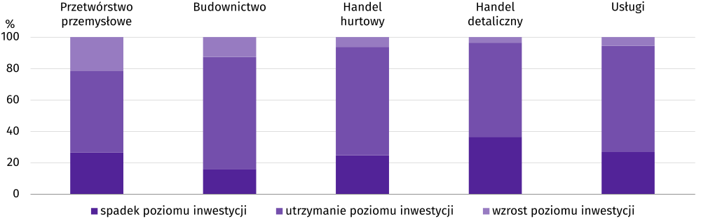
Przedstawiciele większości firm objętych badaniem zadeklarowali utrzymanie inwestycji na poziomie z poprzedniego roku. Spośród prezentowanych obszarów działalności gospodarczej spadek poziomu inwestycji przewiduje 36,4%% badanych przedsiębiorstw w handlu detalicznym, 26,7% w usługach, 26,5% w przetwórstwie przemysłowym, 24,7% w handlu hurtowym i 15,9% w budownictwie. Optymistyczne prognozy zakładające wzrost poziomu inwestycji najczęściej przewidywane są w przetwórstwie przemysłowym (21,7% badanych przedsiębiorstw w tej grupie) oraz w budownictwie (12,6%).
Pyt. 2. Jakie są główne kierunki inwestowania Państwa firmy w bieżącym roku?
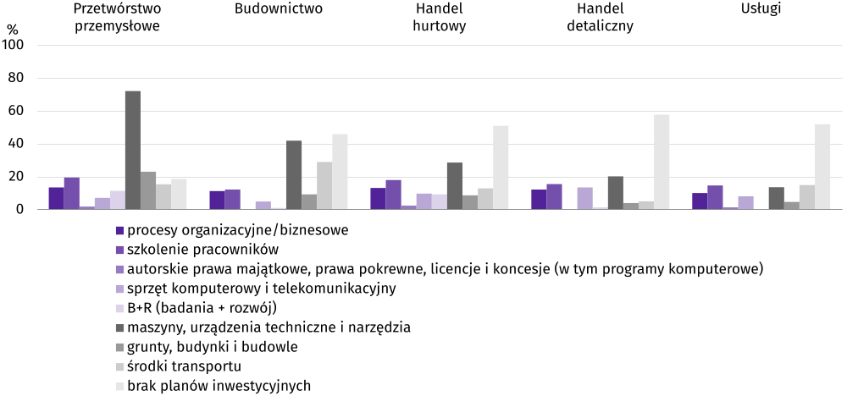
Wśród przedsiębiorców, którzy mają w 2026 r. plany inwestycyjne, najczęściej wskazywanym kierunkiem inwestowania ich firm są maszyny, urządzenia techniczne i narzędzia. Najwięcej tego typu inwestycji deklarują przedstawiciele firm przetwórstwa przemysłowego (71,9% badanych przedsiębiorstw w tej grupie). Przedsiębiorcy mają również w planie inwestowanie w środki transportu (m.in. 28,8% podmiotów budowlanych), w szkolenie pracowników (m.in. 19,4% podmiotów przetwórstwa przemysłowego), a także w grunty, budynki i budowle (m.in. 22,9% przedsiębiorstw przetwórstwa przemysłowego). Wielu szefów firm nie planuje jednak inwestycji w br. Tego rodzaju deklaracje wyraża ponad 50% przedstawicieli handlu detalicznego, firm usługowych oraz handlu hurtowego, 45,8% budowlanych oraz 18,4% przetwórstwa przemysłowego.
Pyt. 3. Które z poniższych barier w największym stopniu wpływają na skalę inwestycji Państwa firmy w bieżącym roku?
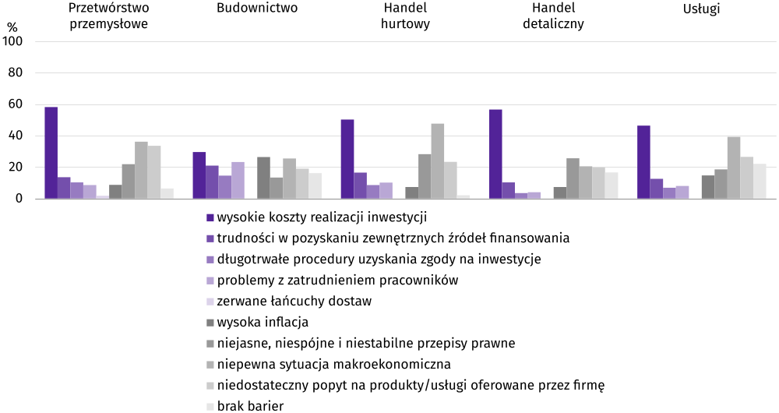
Wśród przedsiębiorców, którzy zdecydowali się odpowiedzieć na pytania dot. inwestycji najczęściej pojawiały się zdania, że w br. na skalę inwestycji w firmach w największym stopniu wpływać będą wysokie koszty realizacji inwestycji. Taką opinię wyraziło ponad 50% podmiotów działających w przetwórstwie przemysłowym, handlu detalicznym i hurtowym, 46,4% w usługach oraz 29,6% w budownictwie. Przedsiębiorcy wskazywali również na niepewną sytuację makroekonomiczną oraz narzekali na niedostateczny popyt na produkty/usługi oferowane przez ich firmę Przedstawiciele wszystkich badanych rodzajów działalności jako jedną z barier wskazali także problemy dotyczące niejasnych, niespójnych i niestabilnych przepisów prawnych.
Pyt. 4. Jak bieżące zmiany sytuacji Państwa firmy oraz otoczenia rynkowego wpływają na skłonność do podejmowania inwestycji?
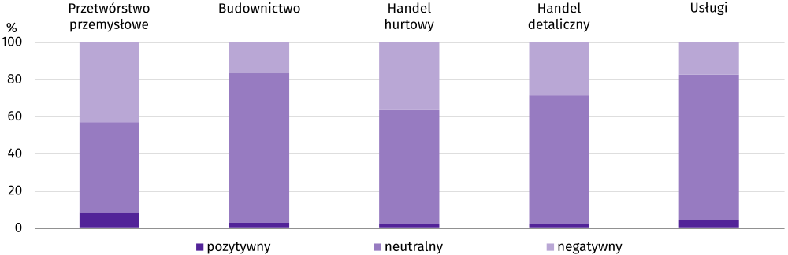
Bieżące zmiany sytuacji firmy oraz otoczenia rynkowego, zdaniem większości przedsiębiorców nie wpływają na podejmowane przez nich decyzje inwestycyjne. Na neutralny wpływ na ich decyzję wskazało m.in. 80,5% przedsiębiorców w budownictwie. Negatywny wpływ na skłonność do podejmowania inwestycji wyrazili m.in. przedstawiciele przetwórstwa przemysłowego (43,0% badanych przedsiębiorstw w tej grupie), handlu hurtowego (36,5%). Tylko dla niewielkiego odsetka respondentów obecna sytuacja firmy sprzyja do podejmowania inwestycji. Pozytywnie sytuację ocenia m.in. 8,2% przedsiębiorców działających w przetwórstwie przemysłowym.

Dane dotyczące wyników badań koniunktury gospodarczej
https://zielonagora.stat.gov.pl/osrodki/osrodek-badan-koniunktury/obk-dane/
Raport „Koniunktura gospodarcza w województwie warmińsko-mazurskim w lutym 2026 r.” ukazał się na stronie głównej Urzędu Statystycznego w Olsztynie olsztyn.stat.gov.pl w dniu 27 lutego 2026 r.

Wybrane dane o województwie warmińsko-mazurskim
WYSZCZEGÓLNIENIE  A – 2025 r.  B – 2026 r. |  | 01 | 02 | 03 | 04 | 05 | 06 | 07 | 08 | 09 | 10 | 11 | 12
Przeciętne zatrudnienie w sektorze przedsiębiorstwª (w tys. osób) | A | 125,9 | 126,3 | 125,8 | 125,7 | 125,8 | 125,7 | 125,3 | 125,2 | 124,9 | 124,6 | 124,5 | 123,5
 | B | 122,3
poprzedni miesiąc=100 | A | 98,5 | 100,3 | 99,6 | 99,9 | 100,1 | 99,9 | 99,7 | 99,9 | 99,8 | 99,8 | 99,9 | 99,2
 | B | 99,0
analogiczny miesiąc poprzedniego roku=100 | A | 95,2 | 95,6 | 95,3 | 95,6 | 95,8 | 96,1 | 95,8 | 96,1 | 96,2 | 97,0 | 97,2 | 96,6
 | B | 97,1
Bezrobotni zarejestrowani^{b} (w tys. osób) | A | 42,2 | 42,7 | 41,0 | 38,8 | 37,3 | 37,6 | 39,0 | 40,0 | 41,0 | 41,8 | 42,6 | 43,7
 | B | 46,5
Stopa bezrobocia^{bc} (w %) | A | 9,1 | 9,2 | 8,8 | 8,4 | 8,1 | 8,1 | 8,4 | 8,6 | 8,8 | 9,0 | 9,1 | 9,3
 | B | 9,9
Oferty pracy^{d} (zgłoszone w ciągu miesiąca) | A | 2 572 | 3 204 | 3 954 | 3 033 | 2 075 | 1 413 | 1 747 | 1 533 | 1 813 | 1 694 | 966 | 858
 | B | 1 164
a W przedsiębiorstwach, w których liczba pracujących przekracza 9 osób; dane uwzględniają zmiany organizacyjne w jednostkach objętych badaniem. b Stan w końcu okresu. c Udział zarejestrowanych bezrobotnych w cywilnej ludności aktywnej zawodowo, szacowanej na koniec każdego miesiąca. d Od 1 czerwca 2025 r. dane o ofertach pracy nie są w pełni porównywalne z okresami wcześniejszymi ze względu na zmiany metodologiczne wynikające z wejścia w życie ustawy o rynku pracy i służbach zatrudnienia (Dz. U. z 2025 r. poz. 620).

Wybrane dane o województwie warmińsko-mazurskim (cd.)
WYSZCZEGÓLNIENIE  A – 2025 r.  B – 2026 r. |  | 01 | 02 | 03 | 04 | 05 | 06 | 07 | 08 | 09 | 10 | 11 | 12
Liczba bezrobotnych na 1 ofertę pracyª | A | 20 | 18 | 15 | 18 | 19 | 18 | 20 | 23 | 22 | 24 | 32 | 42
 | B | 41
Przeciętne miesięczne wynagrodzenia brutto  w sektorze przedsiębiorstw^{b} (w zł) | A | 7 295,11 | 7 036,88 | 7 218,28 | 7 521,97 | 7 211,70 | 7 270,50 | 7 559,58 | 7 379,22 | 7 357,76 | 7 455,26 | 7 311,28 | 7 991,34
 | B | 7 731,83
poprzedni miesiąc=100 | A | 99,4 | 96,5 | 102,6 | 104,2 | 95,9 | 100,8 | 104,0 | 97,6 | 99,7 | 101,3 | 98,1 | 109,3
 | B | 96,8
analogiczny miesiąc poprzedniego roku=100 | A | 108,9 | 109,5 | 107,9 | 106,0 | 108,1 | 108,4 | 106,8 | 107,1 | 107,1 | 107,1 | 105,4 | 108,9
 | B | 106,0
Wskaźnik cen:
towarów i usług konsumpcyjnych^{c}:
analogiczny okres poprzedniego roku=100 | A | .
 | B | .
a Stan w końcu okresu. b W przedsiębiorstwach, w których liczba pracujących przekracza 9 osób; dane uwzględniają zmiany organizacyjne w jednostkach objętych badaniem. c W kwartale.

Wybrane dane o województwie warmińsko-mazurskim (cd.)
WYSZCZEGÓLNIENIE  A – 2025 r.  B – 2026 r. |  | 01 | 02 | 03 | 04 | 05 | 06 | 07 | 08 | 09 | 10 | 11 | 12
Wskaźnik cen (dok.):
skupu ziarna zbóż:
poprzedni miesiąc=100 | A | 101,3 | 100,7 | 99,5 | 100,3 | 98,6 | 100,8 | 96,5 | 86,0 | 101,0 | 98,9 | 99,8 | 100,9
 | B | 101,3
analogiczny miesiąc poprzedniego roku=100 | A | 106,6 | 110,9 | 113,5 | 118,2 | 112,8 | 105,6 | 110,6 | 94,4 | 89,7 | 86,6 | 83,8 | 84,4
 | B | 84,4
skupu żywca rzeźnego wołowego (bez cieląt):
poprzedni miesiąc=100 | A | 106,9 | 102,4 | 106,6 | 100,7 | 110,8 | 102,5 | 100,6 | 101,4 | 103,8 | 92,4 | 103,9 | 98,3
 | B | 84,6
analogiczny miesiąc poprzedniego roku=100 | A | 114,4 | 117,7 | 123,6 | 125,2 | 138,2 | 140,8 | 145,9 | 150,6 | 149,2 | 137,7 | 137,4 | 133,3
 | B | 105,5
skupu żywca rzeźnego wieprzowego:
poprzedni miesiąc=100 | A | 92,7 | 101,9 | 103,8 | 111,3 | 102,2 | 99,8 | 96,4 | 101,6 | 96,1 | 93,9 | 92,1 | 97,3
 | B | 86,1

Wybrane dane o województwie warmińsko-mazurskim (cd.)
WYSZCZEGÓLNIENIE  A – 2025 r.  B – 2026 r. |  | 01 | 02 | 03 | 04 | 05 | 06 | 07 | 08 | 09 | 10 | 11 | 12
analogiczny miesiąc poprzedniego roku=100 | A | 81,7 | 82,1 | 83,4 | 90,4 | 90,9 | 90,6 | 93,8 | 95,2 | 90,1 | 90,3 | 89,3 | 88,0
 | B | 81,7
Relacje cen skupuª żywca wieprzowego do cen targowiskowych jęczmienia | A | 4,5 | 4,6 | 5,2 | 5,6 | 5,6 | 5,6 | 5,2 | 5,9 | 5,8 | 5,5 | 4,8 | 4,7
 | B | 4,0
Produkcja sprzedana przemysłu^{b} (w cenach stałych):
poprzedni miesiąc=100 | A | 113,1 | 93,0 | 103,3 | 100,0 | 102,4 | 96,6 | 102,1 | 92,6 | 113,2 | 104,7 | 88,5 | 100,5*
 | B | 93,3
analogiczny miesiąc poprzedniego roku=100 | A | 101,2 | 90,0 | 91,4 | 93,3 | 101,1 | 97,0 | 101,8 | 98,7 | 107,0 | 99,2 | 95,0 | 107,1*
 | B | 88,3
Produkcja budowlano-montażowa^{b}
(w cenach bieżących)
poprzedni miesiąc=100 | A | 50,4 | 116,2 | 76,1 | 130,4 | 100,2 | 119,8 | 101,0 | 81,2 | 149,7 | 74,9 | 125,8 | 116,2
 | B | 42,2
analogiczny miesiąc poprzedniego roku=100 | A | 123,0 | 163,4 | 87,4 | 95,6 | 76,1 | 81,4 | 80,0 | 69,3 | 100,4 | 58,7 | 72,5 | 93,8
 | B | 78,6
a Ceny bieżące bez VAT. b W przedsiębiorstwach, w których liczba pracujących przekracza 9 osób. * Dane zostały zmienione w stosunku do już opublikowanych.

Wybrane dane o województwie warmińsko-mazurskim (cd.)
WYSZCZEGÓLNIENIE  A – 2025 r.  B – 2026 r. |  | 01 | 02 | 03 | 04 | 05 | 06 | 07 | 08 | 09 | 10 | 11 | 12
Mieszkania oddane do użytkowania  (od początku roku) | A | 518 | 766 | 1 226 | 1 599 | 2 028 | 2 373 | 2 741 | 3 062 | 3 513 | 4 166 | 4 518 | 5 045
 | B | 410
analogiczny okres roku=100 | A | 142,7 | 99,5 | 115,7 | 100,4 | 102,6 | 95,5 | 95,9 | 87,1 | 85,4 | 91,4 | 92,3 | 92,1
 | B | 79,2
Sprzedaż detaliczna towarówª (w cenach bieżących):
poprzedni miesiąc=100 | A | 80,9 | 102,9 | 115,7 | 104,9 | 95,5 | 102,2 | 109,5 | 97,8 | 98,3 | 103,1 | 90,6 | 113,6
 | B | 79,6
analogiczny miesiąc poprzedniego roku=100 | A | 108,2 | 105,4 | 109,5 | 116,0 | 109,8 | 103,1 | 103,6 | 106,0 | 109,1 | 107,4 | 104,6 | 110,2
 | B | 108,4
Wskaźnik rentowności obrotu w przedsiębiorstwach^{b}:
brutto^{c} (w %) | A | . | . | 2,9 | . | . | 2,7 | . | . | 3,1 | . | . | .
 | B | .
a W przedsiębiorstwach, w których liczba pracujących przekracza 9 osób. b W przedsiębiorstwach, w których liczba pracujących przekracza 49 osób; dane są prezentowane narastająco. c Relacja wyniku finansowego brutto do przychodów z całokształtu działalności. * Dane zostały zmienione w stosunku do już opublikowanych.

Wybrane dane o województwie warmińsko-mazurskim (dok.)
WYSZCZEGÓLNIENIE  A – 2025 r.  B – 2026 r. |  | 01 | 02 | 03 | 04 | 05 | 06 | 07 | 08 | 09 | 10 | 11 | 12
nettoª (w %) | A | . | . | 2,2 | . | . | 2,3 | . | . | 2,7 | . | . | .
 | B | .
Nakłady inwestycyjne przedsiębiorstw^{b}  (w mln zł; ceny bieżące) | A | . | . | 274,7 | . | . | 745,7 | . | . | 1239,0 | . | . | .
 | B | .
analogiczny okres poprzedniego roku=100  (ceny bieżące) | A | . | . | 85,6 | . | . | 97,4 | . | . | 95,4 | . | . | .
 | B | .
Podmioty gospodarki narodowej^{c} w rejestrze REGON (stan w końcu okresu) | A | 150 186 | 150 304 | 150 619 | 151 068 | 151 374 | 151 697 | 151 890 | 152 244 | 152 365 | 152 439 | 152 571 | 152 340
 | B | 152 153
w tym spółki handlowe | A | 11 703 | 11 757 | 11 810 | 11 900 | 11 937 | 11 985 | 12 029 | 12 072 | 12 129 | 12 175 | 12 222 | 12 282
 | B | 12 368
w tym z udziałem kapitału zagranicznego | A | 809 | 808 | 815 | 820 | 823 | 825 | 832 | 832 | 838 | 838 | 836 | 841
 | B | 839
a Relacja wyniku finansowego netto do przychodów z całokształtu działalności. b W przedsiębiorstwach, w których liczba pracujących przekracza 49 osób; dane są prezentowane narastająco. c Bez osób prowadzących gospodarstwa indywidualne w rolnictwie.
W przypadku cytowania danych Głównego Urzędu Statystycznego prosimy o zamieszczenie informacji: „Źródło danych GUS”, a przypadku publikowania obliczeń dokonanych na danych opublikowanych przez GUS prosimy o zamieszczenie informacji: „Opracowanie własne na podstawie danych GUS”.

Opracowanie merytoryczne:  Urząd Statystyczny w Olsztynie  Dyrektor Marek Morze  Tel.: 89 524 36 66 | Rozpowszechnianie:  Warmińsko-Mazurski Ośrodek Badań Regionalnych  Agnieszka Wobolewicz  Tel.: 89 524 36 16
Współpraca z mediami:  Tel.: 89 524 36 14  e-mail: J.Balcerzak@stat.gov.pl |    | olsztyn.stat.gov.pl
 |  | @Olsztyn_STAT
 |  | @UrzadStatystycznywOlsztynie

Powiązane opracowania
Sytuacja społeczno-gospodarcza kraju

Temat dostępny w bazach danych
BANK DANYCH LOKALNYCH

Ważniejsze pojęcia dostępne w słowniku
Pojęcia stosowane w statystyce publicznej

W dniu 1 czerwca 2025 r. weszła w życie nowa ustawa o rynku pracy i służbach zatrudnienia (Dz. U. z 2025 r. poz. 620), która wprowadziła zmiany w zasadach rejestracji i ewidencji osób bezrobotnych. W rezultacie część danych publikowanych została dostosowana do obecnego stanu prawnego i aktualnej terminologii ustawowej, co może wpływać na porównywalność bieżących danych z wcześniejszymi okresami.
Od 1 czerwca 2025 r. dane o ofertach pracy nie są w pełni porównywalne z okresami wcześniejszymi ze względu na zmiany metodologiczne wynikające z wejścia w życie ustawy o rynku pracy i służbach zatrudnienia (Dz. U. z 2025 r. poz. 620).
Przeciętne wartości temperatur i opadów obliczono jako średnie arytmetyczne przeciętnych miesięcznych wartości z dwóch stacji hydrologiczno-meteorologicznych Instytutu Meteorologii i Gospodarki Wodnej zlokalizowanych w Kętrzynie i Olsztynie. Od stycznia 2018 r. IMGW nie prezentuje porównania danych meteorologicznych z normą wieloletnią dla Elbląga.
Dane meldunkowe – mogą ulec zmianie po opracowaniu sprawozdań kwartalnych.
Dotyczy osób prawnych, jednostek organizacyjnych niemających osobowości prawnej oraz osób fizycznych prowadzących działalność gospodarczą (bez osób fizycznych prowadzących gospodarstwa indywidualne w rolnictwie).
Odpowiedzi na dodatkowe pytania są udzielane na zasadzie dobrowolności. W tablicy we wszystkich pytaniach prezentowany jest ważony procent odpowiedzi respondentów na dany wariant. Dane zostały zagregowane zgodnie z metodologią agregacji (ważenia) stosowaną standardowo w badaniu koniunktury gospodarczej. W przypadku pytań wielokrotnego wyboru (tj. w przypadku, gdy respondent może zaznaczyć więcej niż jedną odpowiedź) suma wszystkich wariantów odpowiedzi może być różna od 100%. W przypadku pytań z możliwością zaznaczenia tylko jednej odpowiedzi suma wynosi 100%.

